МЕТОДИКА ОПТИМИЗАЦИИ ПОРТФЕЛЯ ЦЕННЫХ БУМАГ НА ОСНОВАНИИ НЕЙРОСЕТЕВОГО ПРОГНОЗИРОВАНИЯ

Актуальность работы обусловлена возможностью использования активно развивающихся нейросетевых методов комплексного анализа рынка по системе показателей, для построения методики оптимизации ПЦБ, адаптирующейся к постоянно изменяющейся рыночной ситуации.
Цель: создание математического аппарата формирования оптимального портфеля ценных бумаг
Задачи:
- изучить современные подходы к формированию портфеля ценных бумаг;
- предложить подходы к созданию и использованию нейросетевых технологий, адаптивно реагирующих на изменение рыночной ситуации;
- разработать методику подготовки входных данных для нейросетевого анализа временных рядов;
- осуществить тестирование реализации алгоритмов формирования портфеля ценных бумаг на эмпирических данных российского рынка ценных бумаг.
Объектом исследования является методика формирования ПЦБ.
Предметом исследования в настоящей работе является использование нейросетевых методов мониторинга рыночной конъюнктуры для формирования оптимального портфеля ценных бумаг.
Портфель ценных бумаг — это совокупность ценных бумаг, которая выступает целостным объектом управления. Главная цель формирования портфеля ценных бумаг состоит в достижении наиболее оптимальной комбинации риска и дохода инвестора. Смысл портфеля — улучшить условия инвестирования, придав совокупности ценных бумаг такие инвестиционные характеристики, которые недостижимы с позиции отдельно взятой ценной бумаги и возможны только при их комбинации.
В общем виде задача оптимизации портфеля выглядит следующим образом. Пусть доходность портфеля из N ценных бумаг $R_{p}$ и его показатель риска $s_{p}$определяются следующими функциями:
$R_{p}=F\left(W_{i},σ_{i},r_{i};i=1…N\right)$;
$σ_{p}=f\left(W_{i},σ_{i},r_{i};i=1…N\right),$
где $W_{i}$— процентная доля ценной бумаги в портфеле;
$s_{i}$ — некоторая характеристика риска данной ценной бумаги, обычно это среднее квадратичное отклонение доходности ценной бумаги;
$r_{i}$ — доходность ценной бумаги.
Содержание каждой функции определяется в дальнейшем при построении модели доходности и риска.
При решении задачи необходимо учесть следующие естественные ограничения:
— сумма долей всех акций (в процентах) составляет 100%:
$W_{1}+W_{2}+K+W_{i}+K+W_{N}=1$;
— количество акций не может быть отрицательным: $W_{i}³0$.
Решением задачи является некоторая целевая структура портфеля, представленная набором значений ($W_{1},W_{2},\text{.}\text{.}\text{.},W_{n}$). Идеальная постановка задачи оптимизации портфеля — получить максимальную доходность при минимальном риске:
$\begin{aligned}\left\{R_{p}→\text{max;} | \right.\left\{σ_{p}→\text{min;} | \right.\left\{W_{i}≥0; | \right.\end{aligned}$

Но такая задача некорректна, т. е. не имеет однозначного решения. Поэтому, в разработанной мной методике задано получение некоторой минимально приемлемой величиной доходности $R_{\text{req}}$. В этом случае задача оптимизации сводится к выбору такой структуры портфеля, доходность которого выше либо равна заданному значению, а риск минимален. Модель Марковица.
Оценки коридора значений доходности портфеля в предстоящем краткосрочном периоде получены с помощью нейросетевого моделирования, поскольку нейронные сети на сегодняшний день являются одним из самых эффективных инструментов в области анализа временных рядов.
Важную роль при работе в нейросетями имеет подготовка данных к анализу.
Обучение нейронных сетей на данных, представляющих собой ряды рыночных котировок, является весьма малоэффективным. Дело в том, что подобные ряды часто содержат резкие всплески и являются весьма шумными, что делает их неудобными для аппроксимации. Для решения этой проблемы можно использовать массу известных в техническом анализе производных индикаторов, которые на основе имеющихся данных позволяют получить гораздо более гладкие кривые со значительно меньшим уровнем шума.
Также следует отметить, что предсказание самой цены закрытия торгов может быть не совсем удачным, так как колебания цен могут происходить в достаточно широком диапазоне, и точность прогноза может быть сомнительной. Чтобы иметь возможность оценить границы колебания цены, более разумным является обучение сети на временных рядах максимальных и минимальных цен (за день, час и т.п.). Тогда с большой долей уверенности можно рассчитывать, что будущая цена закрытия попадет в прогнозируемый нейросетью интервал.
При обучении нейронной сети очень важна продолжительность анализируемого периода. Дело в том, что слишком короткий временной ряд может быть недостаточен для эффективного обучения, в то же время слишком длинный может привести к тому, что сеть обучится тенденциям, уже не свойственным актуальной конъюнктуре рынка, что выразиться в неадекватном прогнозе. Таким образом, необходимо найти разумный баланс между этими вариантами, для этого еще раз обратимся к задачам, которые призвана решить необходимая нам нейросеть. Перед нами стоит задача кратковременного прогнозирования, что подразумевает построение прогноза на несколько недель, не более чем на месяц. Обычно рекомендуется брать период предыстории длиной 3-4 месяца с периодом прогнозирования 1 день, чтобы ряд состоял не менее чем из 60 значений, и период упреждения (промежуток времени, на который делается прогноз) составлял не более ¼ - ⅓ продолжительности временного интервала, на котором производится обучение.
В качестве индикатора для сглаживания исходных значений котировок предлагается использовать скользящие средние, так как они легко вычисляются, являются естественным и понятным индикатором. Чем больше период, за который делается усреднение, тем более плавными будут кривые, иллюстрирующие временной ряд (рис. 3.1). Таким образом, тут тоже необходим разумный компромисс между сохранением точности исходных данных и уменьшением уровня шума.
а)

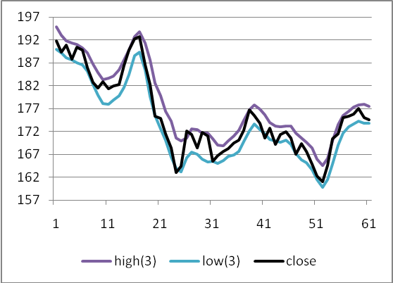
б)

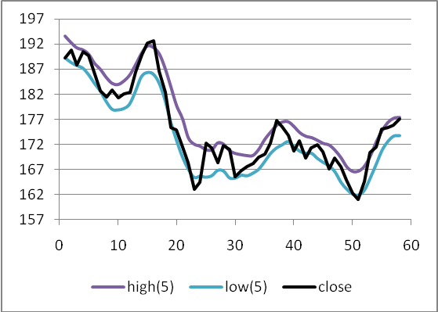
в)

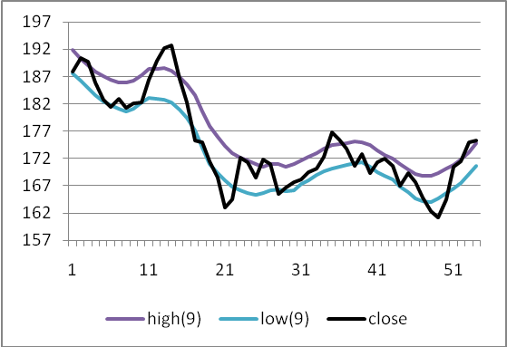

Рисунок 3.1 – Скользящие средние (а – трехдневные, б – пятидневные, в – девятидневные) максимальной и минимальной цен дня и график цены закрытия

Как видим, трехдневные скользящие средние High(3) и Low(3) (рисунок 3.1 а) хорошо ограничивают график цены Close, однако они сохраняют в себе излишнее количество мелких колебаний, что, как мы уже отмечали, неудобно. Девятидневные скользящие средние по ценам High и Low (рисунок 3.1 в), напротив, являют собой очень гладкие кривые, которые не слишком точно ограничивают цену закрытия. Лучше всего выглядят пятидневные скользящие средние High(5) и Low(5), которые достаточно хорошо сочетают в себе оба необходимых свойства.
Современные методы обучения многослойных искусственных нейронных сетей (ИНС) подразумевают случайное формирование первоначальных значений весовых (настроечных) коэффициентов. В этой связи предсказания сетей, обученных на одной и той же выборке данных, могут отличаться. Этот недостаток можно превратить в достоинство, организовав комитет (ансамбль) нейроэкспертов, состоящий из нескольких ИНС. Разброс в предсказаниях экспертов позволяет получить представление о «качестве» получаемых прогнозов. Среднее значений комитета дает лучшие предсказания, чем средний эксперт из этого же комитета, причем снижение ошибки может быть довольно заметным. [10] Таким образом, метод комитетов может существенно повысить качество прогнозирования. Сети-эксперты, входящие в нейросетевой комитет, могут отличаться друг от друга наборами входных данных (факторов влияния), архитектурой, методами обучения, специальным образом организованными обучающими выборками. Задача подготовительного (тестового) этапа в этом случае заключается еще и в эффективной организации ансамбля, исключении из него заведомо «некомпетентных» (дающих неудовлетворительные прогнозы) сетей-экспертов, разработка механизма согласования прогнозов с целью получения единого решения.
Необходимо заранее определить, сети каких видов включить в состав комитета. Классическим вариантом для прогнозирования временных рядов является использование многослойных персептронов (MLP – Multi-Layer Perceptron). Помимо MLP-сетей в комитет были включены сети на радиальных базисных функциях (RBF – Radial Basis Function) и линейные сети. Это обусловлено их следующими свойствами.
Каждый элемент многослойного персептрона выполняет линейное преобразование входного вектора, более точно – берется взвешенная сумма входов, из нее вычитается пороговое значение. Такое преобразование называется линейной PSP (постсинаптической потенциальной) функцией. Результат затем пропускается через нелинейную функцию активации. Линейность PSP-функции означает, что MLP-сеть фактически делит пространство входных векторов на части посредством гиперплоскостей (в двумерном пространстве гиперплоскость – это обычная прямая). В отличие от многослойного персептрона с его линейным подходом, в сетях на радиальных базисных функциях используется радиальная PSP-функция. В каждом элементе вычисляется квадрат расстояния от входного вектора до вектора весов. Затем это расстояние умножается на «пороговое значение» (в действительности, на величину отклонения), после чего результат пропускается через функцию активации. Таким образом, RBF-сеть делит пространство посредством гиперсфер (в двумерном пространстве гиперсфера – это окружность).
Каждый из описанных подходов имеет свои достоинства и недостатки. Действие радиальных функций очень локально, в то время как при линейном подходе охватывается все пространство входов. Поэтому, как правило, RBF-сети имеют больше элементов, чем MLP-сети, однако многослойные персептроны могут делать необоснованные обобщения в ситуациях, когда им попадаются наборы данных, непохожие ни на какие наборы из обучающего множества, в то время как RBF-сеть в таком случае всегда будет выдавать почти нулевой отклик.
Также в состав комитета включены обычные линейные сети. Линейная модель представляется сетью без промежуточных слоев, которая в выходном слое содержит только линейные элементы. Веса соответствуют элементам матрицы, а пороги – компонентам вектора смещения. Во время работы сеть умножает вектор входов на матрицу весов, а затем к полученному вектору прибавляет вектор смещения. Таким образом, линейная сеть фактически решает задачу множественной регрессии.
Включение в комитет линейных нейронных сетей связано с тем, что во временных рядах часто присутствует тренд, а как многослойные персептроны, так и сети на радиальных базисных функциях при прогнозировании будущих значений ряда могут терять тренд. В то же время линейные сети всегда сохраняют имеющийся тренд, что может быть полезно для прогноза.
Перед обучением нейросетей исходные данные необходимо подвергнуть нормировке. Дело в том, что абсолютные значения стоимостей различных ценных бумаг могут значительно отличаться, в то время как при нормировке значения для разных временных рядов будут приблизительно одинаковы.
Для нормирования исходных данных можно воспользоваться следующей формулой преобразования значений:

(3.1)

(14)
где t_{i} – i-е значение во временном ряду;
t₁ – первое значение во временном ряду;
x_{i} – нормированное значение.
Разницу между ненормированными и нормированными данными представлены на таблицах 3.1 и 3.2.

Таблица 3.1 − Ненормированные исходные данные High(5) и Low(5)
Газпром |  | Норникель |  | Лукойл |  | Мосэнерго |  | МТС
High(5) | Low(5) | High(5) | Low(5) | High(5) | Low(5) | High(5) | Low(5) | High(5) | Low(5)
193,624 | 189,196 | 4806,28 | 4644,822 | 1749,602 | 1711,572 | 3,532 | 3,382 | 229,934 | 225,344
192,344 | 188,316 | 4864,48 | 4713,222 | 1746,402 | 1707,252 | 3,616 | 3,4438 | 231,596 | 225,904
191,278 | 187,678 | 4942,398 | 4778,824 | 1745,506 | 1710,154 | 3,7112 | 3,5072 | 233,918 | 227,66
190,886 | 187,182 | 5013,148 | 4848,024 | 1755,074 | 1714,636 | 3,7876 | 3,5858 | 236,15 | 229,356
190,032 | 185,866 | 5030,748 | 4875,23 | 1756,974 | 1713,054 | 3,8558 | 3,655 | 238,04 | 230,256
188,212 | 184,118 | 5016,748 | 4857,476 | 1744,724 | 1698,628 | 3,8438 | 3,6466 | 238,582 | 230,436

Таблица 3.2 − Значения временных рядов после нормировки – High_{n}(5) и Low_{n}(5)
Газпром |  | Норникель |  | Лукойл |  | Мосэнерго |  | МТС
High_{n}(5) | Low_{n}(5) | High_{n}(5) | Low_{n}(5) | High_{n}(5) | Low_{n}(5) | High_{n}(5) | Low_{n}(5) | High_{n}(5) | Low_{n}(5)
1 | 1 | 1 | 1 | 1 | 1 | 1 | 1 | 1 | 1
0,993389 | 0,995349 | 1,012109 | 1,014726 | 0,998171 | 0,997476 | 1,023783 | 1,018273 | 1,007228 | 1,002485
0,987884 | 0,991977 | 1,028321 | 1,02885 | 0,997659 | 0,999172 | 1,050736 | 1,03702 | 1,017327 | 1,010278
0,985859 | 0,989355 | 1,043041 | 1,043748 | 1,003128 | 1,00179 | 1,072367 | 1,06026 | 1,027034 | 1,017804
0,981449 | 0,982399 | 1,046703 | 1,049605 | 1,004214 | 1,000866 | 1,091676 | 1,080721 | 1,035254 | 1,021798
0,972049 | 0,97316 | 1,04379 | 1,045783 | 0,997212 | 0,992437 | 1,088279 | 1,078238 | 1,037611 | 1,022597

Важной особенностью нейронных сетей является их способность к обобщению. Учитывая также то, что по большей части рыночная конъюнктура складывается под воздействием общих факторов, и между изменениями курсов различных ценных бумаг имеется взаимосвязь, возможно обучить нейронную сеть на ряду котировок некоторой одной акции, и впоследствии применять ее для прогнозирования котировок других акций. Для того, чтобы это было возможным, и необходима нормировка данных, т.к. нейросеть не даст адекватный прогноз, если ей будут представлены для анализа данные, сильно отличающиеся по абсолютному значению от тех, на которых производилось ее обучение.
Таким образом, для каждого временного ряда будем обучать комитет нейросетей. Включать в его состав менее 10 сетей не совсем целесообразно, особенно учитывая то, что там присутствуют нейросети 3-х различных видов. Также следует отметить, что MLP, RBF и линейные сети могут входить в комитет в разных количественных соотношениях, что может отражаться на результатах его работы. В ходе исследования было обнаружено, что если нейрокомитет, обученный на ряду данных High, используется для прогнозирования данных ряда Low, то имеется тенденция к завышению выдаваемых им на выходе значений, и наоборот, при использовании ансамбля нейронных сетей, обученного на данных по скользящим средним минимальных цен, для предсказания ряда значений по максимальным ценам, данные на выходе получаются заниженными. Исходя из этой особенности, следует применять нейрокомитет только для данных, аналогичных тем, на которых производилось его обучение.
Таким образом, если для рассмотрения о включении в портфель имеются n различных акций, то необходимо обучить 2n различных нейрокомитетов – для каждого временного ряда котировок по нормированным данным пятидневных скользящих средних по ценам High и Low. Для прогнозирования будущих значений ряда High_{n}(5) для каждой акции используется среднее значение из спрогнозированных каждым из n комитетов, обученных на рядах High. Аналогично и для предсказания значений Low_{n}(5) для каждой акции.
Необходимо учитывать следующий важный момент: после нормировки данных начальные значения в рядах High_{n}(5) и Low_{n}(5) равны 1, в то же время за этой единицей стоят разные абсолютные значения. Например, в таблицах 1 и 2, для акций компании Лукойл нормированному значению 1 в ряду High_{n}(5) соответствует абсолютное значение курса 1749,602, а в ряду Low_{n}(5) – значение 1711,572. Т.е., чтобы иметь правильные результаты для дальнейшей работы, полученные прогнозные данные необходимо подвергнуть обработке, обратной процедуре их нормировки, в данном случае умножить на первое значение соответствующих рядов High(5) и Low(5).
Когда получены оценки на конец планового периода интервалов возможных значений курсов каждой ценной бумаги, которая может быть включена в портфель, следующим шагом является формирование оптимального портфеля при помощи аппарата линейной оптимизации.

3.2 Алгоритмы совместного применения комитетов нейросетей и линейной оптимизации к задаче формирования портфеля активов

На рисунке 3.2 представлена последовательность этапов формирования портфеля ценных бумаг.
Подготовка данных для нейросетевого комитета подробно описана в предыдущем разделе.
Прогнозирование максимального и минимального прироста цен всех рассматриваемых активов в плановом периоде при помощи обученных нейронных сетей описывается в главе 2. Теперь рассмотрим непосредственно этап формирования оптимального инвестиционного портфеля.
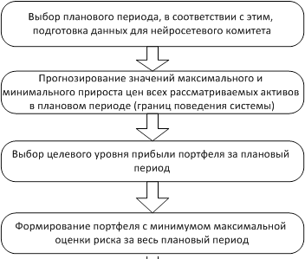

Рисунок 3.2 – Этапы методики формирования портфеля ценных бумаг

Суть модели Марковица состоит в трактовке ожидаемой доходности ценной бумаги как среднего временного ряда предыдущих значений её доходности, а риска – как СКО этого ряда. Согласно Марковицу, при заданной ставке доходности можно минимизировать риск, минимизируя СКО портфеля ценных бумаг.
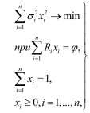 | (3.2)
где x i – доля вложений в i-ю ценную бумагу;
mi – ожидаемая доходность i-й ценной бумаги;
σi - риск вложений в i-ю ценную бумагу;
ϕ – заданный инвестором уровень доходности;
n – количество рассматриваемых как объекты инвестирования ценных бумаг.
Двойственной задачей является максимизация ожидаемой доходности при заданном уровне риска.
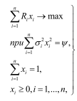 | (3.3)
где ψ – приемлемый для инвестора уровень риска.
Марковиц, формулируя количественную задачу портфельной оптимизации, предположил, что доходность ценных бумаг подчиняется нормальному закону распределения. Для частной совокупности активов, совокупность портфелей, которые обеспечивают минимальный риск при заданной доходности, формируют границу эффективности. Такие портфели могут быть найдены с помощью квадратичного программирования. При этом предполагается, что с ростом доходности, возрастает и риск, что в реальных современных условиях не всегда так.
Исследователи в сфере портфельной оптимизации выделяют следующие недостатки модели Марковица:
1. Необоснованность предположения о нормальном распределении доходности. Распределение доходности активов обладает большей вероятностью экстремальных значений, чем это характерно для нормального распределения. Это означает, что для полного описания поведения портфеля должны быть рассмотрены моменты распределения более высоких порядков, чем математическое ожидание и дисперсия.
2. Трудоёмкость решения задачи Марковица при добавлении в неё целочисленных ограничений количества активов в портфеле, количества сделок, ограничений долей конкретных активов (если все активы должны удерживаться) и других. Данные ограничения позволяют более точно смоделировать условия торговли на фондовом рынке, но их учёт ведёт к росту размерности оптимизационной задачи.
3. Неэффективность портфелей, сформированных по модели Марковица без учёта транзакционных издержек. Из-за изменений в ожиданиях будущей доходности ценных бумаг инвестиционный портфель периодически необходимо пересматривать, что влечёт за собой покупку и продажу некоторых ценных бумаг и, соответственно, порождает транзакционные издержки, которые также должны быть включены в модель
Основные направления решения этих и других проблем, возникающих при портфельной оптимизации, показаны на рис. 1. Попытки развития и улучшения модели Марковица породили обилие научных результатов в сфере изучения риска и доходности экономических объектов и диверсификации инвестиционных стратегий. В последнее десятилетие при анализе фондовых рынков, в том числе для решения задач портфельной оптимизации, стали использоваться элементы искусственного интеллекта (теория нечётких множеств и нечёткая логика, нейронные сети, генетические алгоритмы и т.д.). Это позволило не только учитывать при расчётах неопределённость внешней среды, но и получать в приемлемые сроки решения для оптимизационных задач большой размерности с достаточно высокой точностью.

Таблица 3.3 – Сравнительный анализ моделей и методик портфельной оптимизации
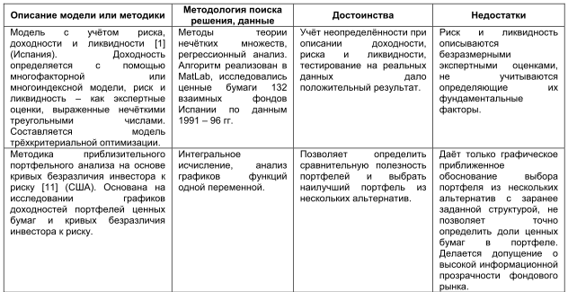

Пусть для возможного включения в портфель рассматривалось n различных акций. Для каждой i-й акции к данному этапу уже известны значения Close_{нач i}, Max_{кон i} и Min_{кон i}, также выбран целевой уровень прибыли A_{pl}. Суть формирования портфеля состоит в том, чтобы равномерно распределить риск между всеми входящими в него активами, т.е. добиться того, чтобы d_{i}=d_{j} для любых i и j, где i, j = 1,…,n, i ≠ j, чтобы при этом суммарный риск был минимален. Так как d_{i} зависит только от k_{max i} и k_{min i}, которые зависят целевого уровня прибыли A_{pl}, то чтобы добиться равенства трудностей по всем активам, необходимо для каждой акции выбрать свой целевой уровень A_{pl i}.
Уровень прибыли портфеля является линейной комбинацией уровней прибыли акций, входящих в его состав, т.е., если обозначить долю i-й акции как x_{i} (), то можно записать следующее необходимое условие:

_{pl i}x_{i} ≥ A_{pl} | (3.4)
Таким образом, для определения оптимальной структуры инвестиционного портфеля требуется решить следующую задачу линейного программирования:

I = 1,…,n | (3.5)
x_{i}, A_{pl i} – изменяемые переменные

 | (3.6)
Ограничения:
x_{i}, A_{pl i} ≥ 0
k_{max i} > 1, k_{min i} ≤ 1 | (3.7)
d₁ = d₂ = … =d_{n}
_{pl i}x_{i} ≥ A_{pl}
В полученном решении нас интересуют непосредственно доли каждой акции в портфеле – x_{i}, а A_{pl i} представляют лишь исследовательский интерес, т.к. при практическом применении методики они не задействуются.

